Họ và tên: Võ Văn Đạt
Mssv: 2380600478
Lớp: 23DTHD1

1: Hình
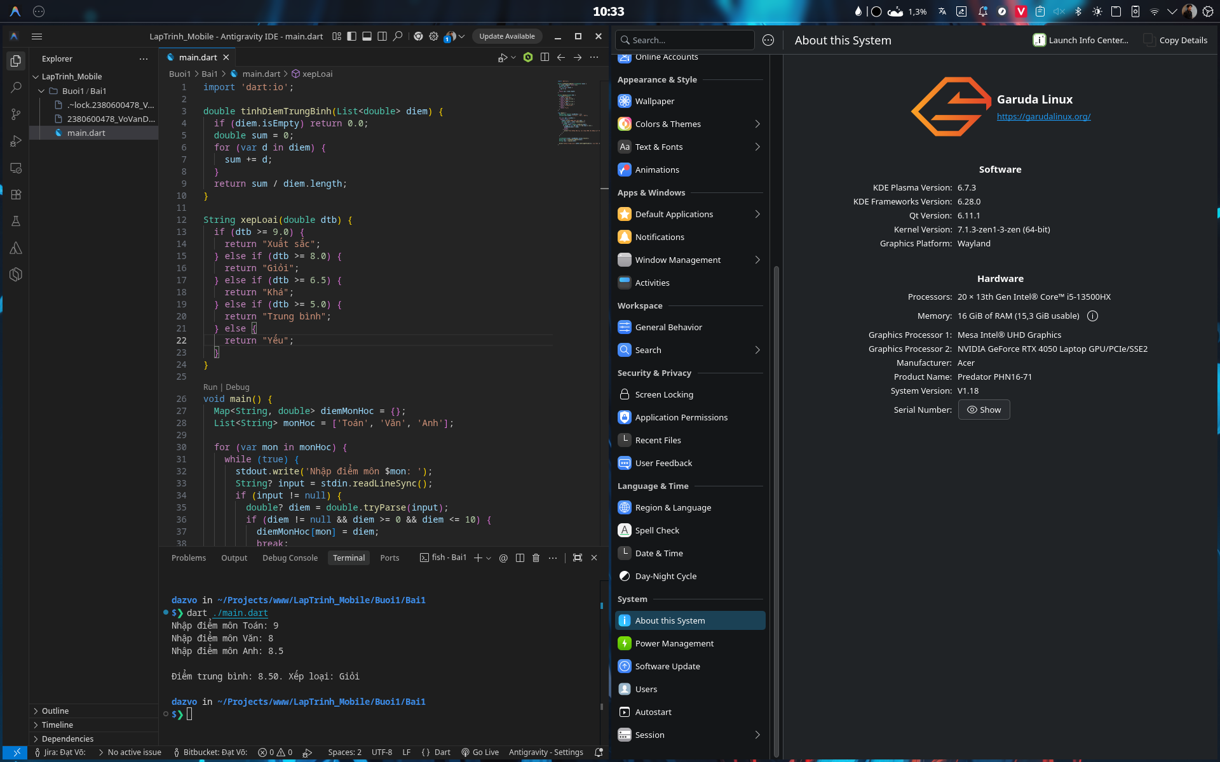
2: Chú thích source code
- Hàm tinhDiemTrungBinh(List<double> diem):
  - Nhận vào một danh sách các điểm số.
  - Sử dụng vòng lặp for để cộng tổng tất cả các điểm lại.
  - Trả về điểm trung bình bằng cách chia tổng điểm cho số lượng môn học (diem.length).
- Hàm xepLoai(double dtb):
  - Nhận vào điểm trung bình (DTB).
  - Sử dụng cấu trúc rẽ nhánh if-else if để kiểm tra điều kiện và trả về chuỗi kết quả tương ứng: "Xuất sắc" (>=9.0), "Giỏi" (>=8.0), "Khá" (>=6.5), "Trung bình" (>=5.0), và "Yếu" (<5.0).
- Hàm main() (Chương trình chính):
  - Khởi tạo dữ liệu: Tạo một Map rỗng diemMonHoc để lưu tên môn và điểm, cùng với một List chứa danh sách 3 môn cần nhập: 'Toán', 'Văn', 'Anh'.
  - Nhập dữ liệu: Dùng vòng lặp for duyệt qua từng môn học. Bên trong dùng vòng lặp while(true) và stdin.readLineSync() để yêu cầu người dùng nhập điểm từ bàn phím. Nếu điểm hợp lệ (từ 0 đến 10), lưu điểm vào Map và thoát vòng lặp while để nhập môn tiếp theo. Nếu sai, yêu cầu nhập lại.
  - Xử lý và hiển thị kết quả: Lấy danh sách điểm từ Map, gọi 2 hàm tinhDiemTrungBinh và xepLoai để xử lý. Cuối cùng, in kết quả ra màn hình với điểm trung bình được làm tròn 2 chữ số thập phân (toStringAsFixed(2)).

3. Đoạn mã nguồn
import 'dart:io';

double tinhDiemTrungBinh(List<double> diem) {
if (diem.isEmpty) return 0.0;
double sum = 0;
for (var d in diem) {
sum += d;
}
return sum / diem.length;
}

String xepLoai(double dtb) {
if (dtb >= 9.0) {
return "Xuất sắc";
} else if (dtb >= 8.0) {
return "Giỏi";
} else if (dtb >= 6.5) {
return "Khá";
} else if (dtb >= 5.0) {
return "Trung bình";
} else {
return "Yếu";
}
}

void main() {
Map<String, double> diemMonHoc = {};
List<String> monHoc = ['Toán', 'Văn', 'Anh'];

for (var mon in monHoc) {
while (true) {
stdout.write('Nhập điểm môn $mon: ');
String? input = stdin.readLineSync();
if (input != null) {
double? diem = double.tryParse(input);
if (diem != null && diem >= 0 && diem <= 10) {
diemMonHoc[mon] = diem;
break;
} else {
print('Điểm không hợp lệ, vui lòng nhập lại bằng số từ 0 - 10.');
}
}
}
}

List<double> diem = diemMonHoc.values.toList();
double dtb = tinhDiemTrungBinh(diem);
String loai = xepLoai(dtb);

print("\nĐiểm trung bình: ${dtb.toStringAsFixed(2)}. Xếp loại: $loai");
}

